ТЗ на создание нового вида кофе «растворимое кофе» на странице «Каталог кофе»
Что необходимо сделать: сделать подкатегорию товара «растворимое кофе» со следующими характеристиками (аналогичные характеристики, такие же как с раздела «развесной чай»)
- Товар вида «растворимый кофе» необходимо разместить в Каталоге кофе, под фильтром «Кофе растворимый сублимированный»

- Изменить блок справа на странице товара
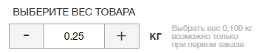
  - Изменить шаг при выборе веса – кратному 0,1, а не 0,25
  - Убрать текст справа «Выбрать вес 0,100 кг….»
  - Минимальный вес по умолчанию – 0.1 кг.

- Убрать блок
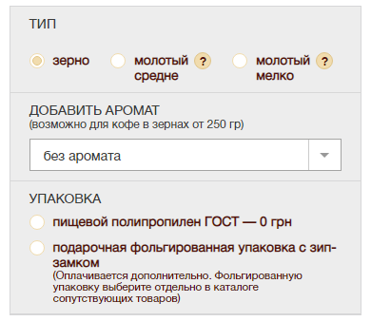

- В корзине отображать выбранный вес с возможностью его изменения в большую или меньшую сторону.
- В корзине необходимо отображать общую сумму заказа и общий вес заказа с учетом веса растворимого кофе.
